**PRUEBA CAJA BLANCA**

**“Aplicativo de control de Stock y Gestión de Inventario de Productos por NEO FAST AND GRILL”**

**VERSION 3**

**Integrantes:**

Cristina Colimba

Katherine Chasipanta

Sau Insuasti

**Sangolquí- Ecuador, 21 de julio del 2023**

**SPRIT 1**

**CODIGO**

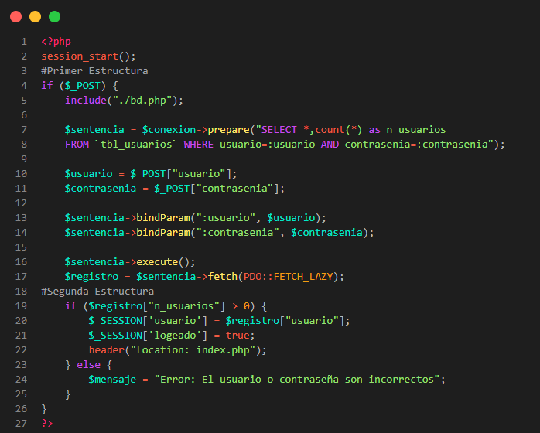

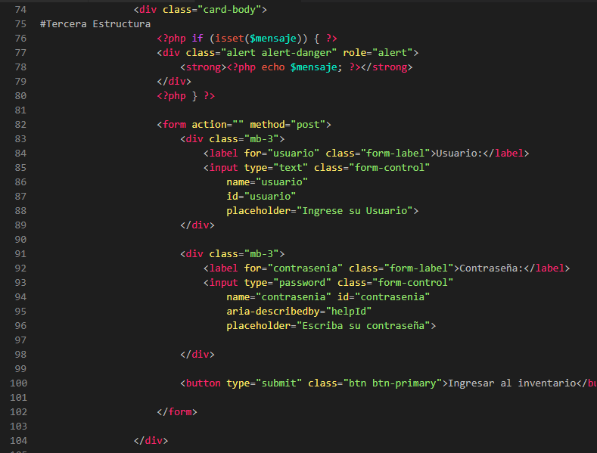

**DIAGRAMA DE FLUJO**

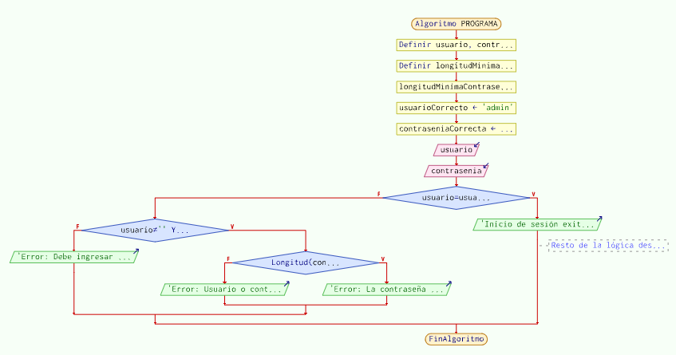

**Grafo**

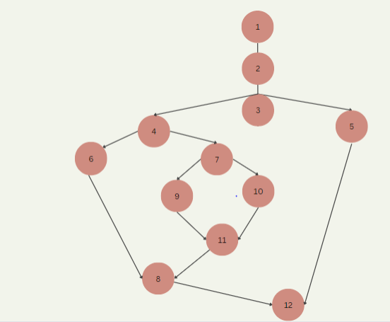

**COMPLEJIDAD CICLOMÁTICA**

V(G) = Número de regiones = 4

V(G) = Aristas – Nodos + 2 = 14-12+ 2 = 4

V(G) = Nodos Predicado + 1 = 3+1 = 4

Los posibles caminos independientes generados serían:

Camino 1: 1-2-3-4-6-8-12

Camino 2: 1-2-3-4-7-9-11-8-12

Camino 3: 1-2-3-4-7-10-11-8-12

Camino 4: 1-2-3-5-12

Derivar los casos de prueba que fuerzan la ejecución de cada camino

|  |  |  |
| --- | --- | --- |
| Número del Camino | Caso de Prueba | Resultado Esperado |
| Camino 1: | Ingreso Usuario | Error verificar usuario |
| Camino 2: | Ingreso contraseña | Error verificar contraseña |
| Camino 3: | Ingreso Usuario Contraseña | Validación |
| Camino 4: | Validación datos | Inicio de sesión |

**SPRINT2**

**CODIGO**

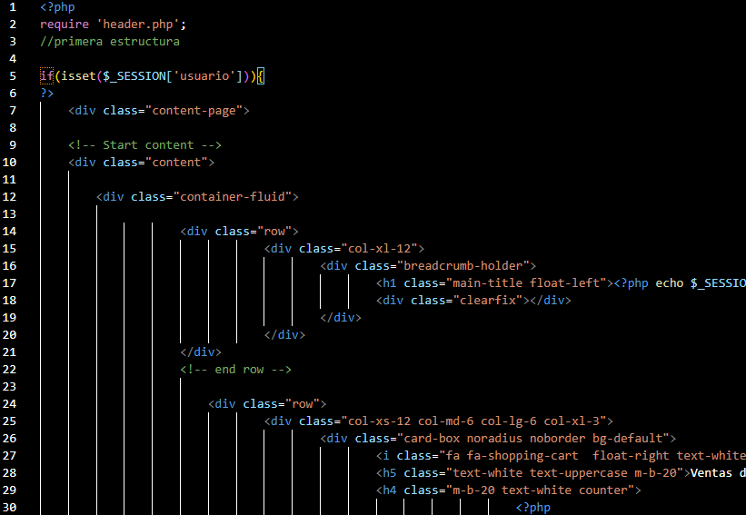

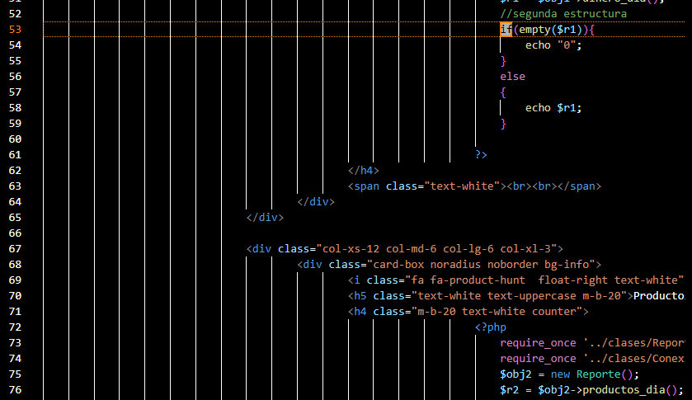

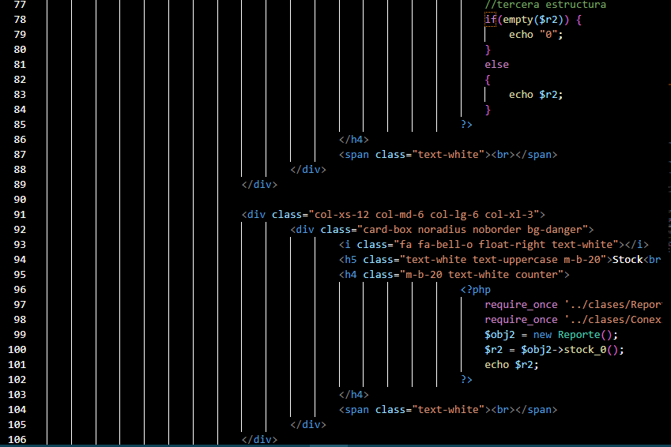

**DIAGRAMA DE FLUJO**

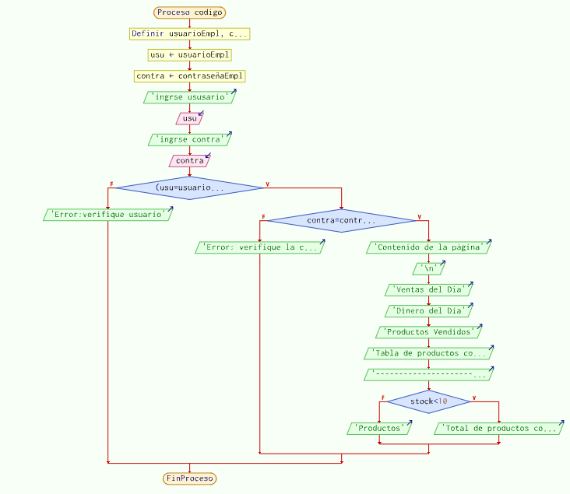

**GRAFO**

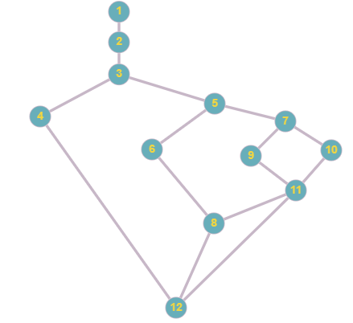

**COMPLEJIDAD CICLOMÁTICA**

V(G) = Número de regiones = 4

V(G) = Aristas – Nodos + 2 = 15-12+ 2 = 5

V(G) = Nodos Predicado + 1 = 3+1 = 4

Los posibles caminos independientes generados serían:

Camino 1: 1-2-3-4-12

Camino 2: 1-2-3-5-6-8-12

Camino 3: 1-2-3-5-7-9-11-12

Camino 4: 1-2-3-5-7-10-12

Derivar los casos de prueba que fuerzan la ejecución de cada camino

|  |  |  |
| --- | --- | --- |
| Número del Camino | Caso de Prueba | Resultado Esperado |
| Camino 1: | Ingreso Usuario | Error verificar usuario |
| Camino 2: | Ingreso contraseña | Error verificar contraseña |
| Camino 3: | Ingreso usuario contraseña | Ingreso al sistema |
| Camino 4: | Mostrar datos | Verificar datos |

**SPRINT 3**

**CODIGO**

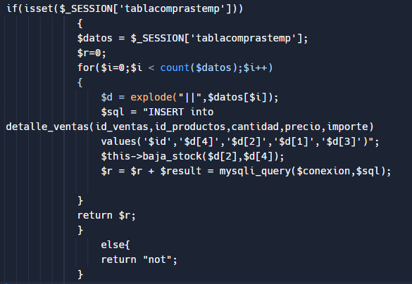

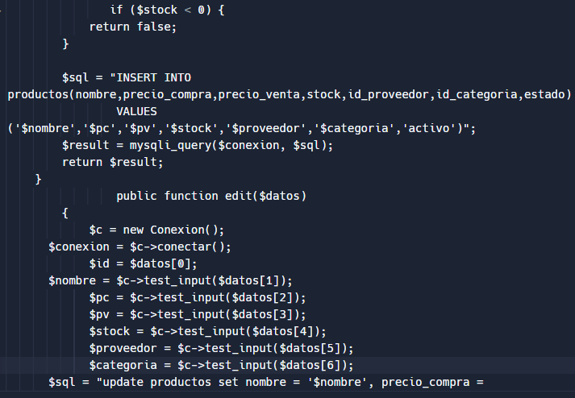

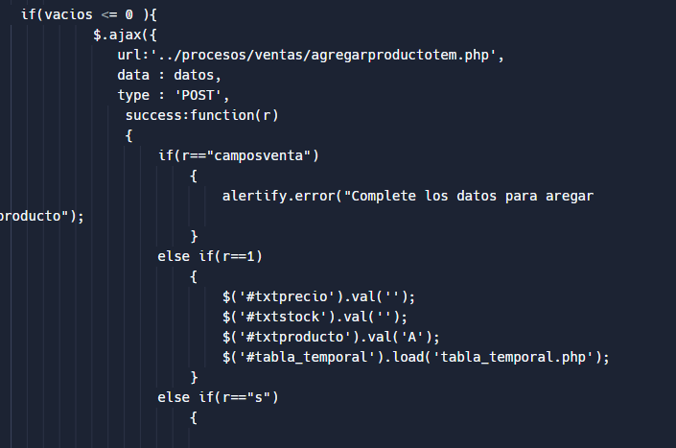

**DIAGRAMA DE FLUJO**

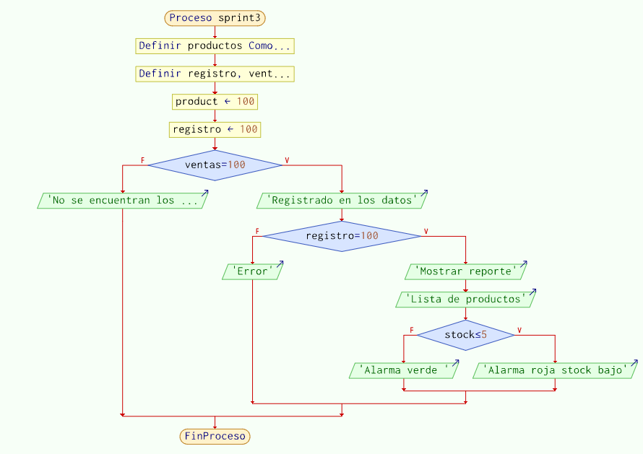

**GRAFO**

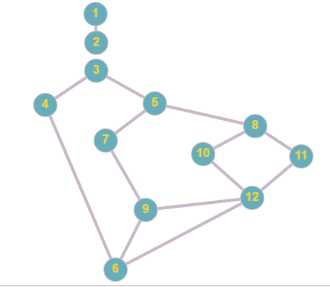

**COMPLEJIDAD CICLOMÁTICA**

V(G) = Número de regiones = 4

V(G) = Aristas – Nodos + 2 = 15-12+ 2 = 5

V(G) = Nodos Predicado + 1 = 3+1 = 4

Los posibles caminos independientes generados serían:

Camino 1: 1-2-3-4-6

Camino 2: 1-2-3-5-7-9-6

Camino 3: 1-2-3-5-8-10-12-6

Camino 4: 1-2-3-5-8-11-12-6

Derivar los casos de prueba que fuerzan la ejecución de cada camino

|  |  |  |
| --- | --- | --- |
| Número del Camino | Caso de Prueba | Resultado Esperado |
| Camino 1: | Registro de datos | Error registro de datos |
| Camino 2: | Datos registrados | Error de existencia |
| Camino 3: | Registro de datos y stock | Mostrar reporte |
| Camino 4: | Registro de datos y stock | Reporte Stock bajo |